TINJAUAN TEOLOGIS TENTANG PERANAN ORANGTUA DALAM
MENINGKATKAN KEMAMPUAN ANAK MEMBACA ALKITAB DI SDN
158 BALAIKEMBANG KECAMATAN MANGKUTANA
PERPUSTAKAAN
SEKOLAH TINGGI AGAMA
KRISTEH NEGERI TORAJA
Tgl. Terima i /J^/- /T'
Xla$ :
cMri •
SKRIPSI
Diajukan Kepada Sekolah Tinggi Agama Kristen Negeri (STAKN) Toraja untuk
Memenuhi Salah Satu Persyaratan guna Memperoleh Gelar
Sarjana Pendidikan Kristen (S.Pd.K)
OLEH
LENIYERTAS
NIRIM: 20123462
JURUSAN PENDIDIKAN AGAMA KRISTEN
SEKOLAH TINGGI AGAMA KRISTEN NEGERI (STAKN)
TORAJA
2014


Judul | :Peran Orang Tua dalam Meningkatkan Kemampuan Anak  Membaca Alkitab di SDN 158 Balaikembang, Kecamatan  Mangkutana
Sub Judul | : Tinjauan Teologis Tentang Peranan Orang Tua dalam  Meningkatkan Kemampuan Anak MembacaAlkitab SDN  158 Balaikembang, Kecamatan Mangkutana
Dipersiapkan oleh | : Leni Yertas
Nirm | :20123462
Jurusan | : Pendidikan Agama Kristen (PAK)
Setelah melalui proses bimbingan dan pemeriksaan, maka dosen  pembimbing menyetujui dan menyatakan bahwa skripsi ini telah memenuhi  persyaratan dan layak untuk diuji oleh penguji di meja ujian.  Mengkendek, 6 Desember 2014 | Dosen Pembimbing
Pembimbing | L Pembimbing H

Fetty Siwah, M.Pd.K NoviLiToding, M.Pd
NIP.196612012006042001 NIP.198611272009022005
HALAMAN PENGESAHAN
Skripsi dengan judul : Tinjauan Teologis Tentang Peranan Orang Tua dalam
Miningkatkan Kemampuan Anak Membaca Alkitab di SDN 158
Balai kembang, Kecamatan Mangkutana
Disusun oleh
: Leni Yertas
Nirm : 20123462
Jurusan : Pendidikan Agama Kristen (PAK)
Dosen Pembimbing : 1. Fetty Siwah M.Pd.K
2. Novita Toding, M.Pd
telah dipertahankan oleh penulis di depan dewan penguji pada Sekolah Tinggi Agama
Kristen Negeri (STAKN) Toraja, dan telah di yudisium pada tanggal tanggal 9 Desember
2014, dengan predikat kelulusan lulus
Mengkendek, 10 Desember 2014

Ketua

Dewan Penguji
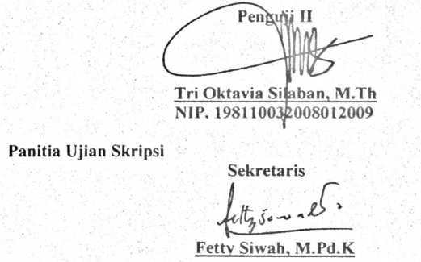


ABSTRAK
LENI YERTAS, 20123462, menyusun skripsi ini dengan Judul: Tinjauan
Teologis Tentang Peranan Orang Tua dalam Meningkatkan Kemampuan Anak
Membaca Alkitab di SDN 158 Balaikembang Kecamatan Mangkutana. Dosen
pembimbing Fetty Siwah M.Pd.K dan Novita Toding M.Pd.
Latar belakang penulis mengangkat topik ini, didasari atas sebuah
keprihatinan menyaksikan anak-anak Kristen pada tingkat Sekolah Dasar (SD)
khususnya di SDN 158 Balaikembang, Kecamatan Mangkutana yang seharusnya
sudah mahir membaca Alkitab, tetapi pada kenyataannya masih banyak di antara
mereka yang belum mampu bahkan tidak tahu membaca Alkitab.
Masalah seperti ini, menyisahkan sebuah pertanyaan yang amat mendalam
mengapa demikian? Salah satu penyebabnyanya adalah kurangnya perhatian dari
orangtua dalam melatih dan mendampingi mereka di rumah untuk membaca
Alkitab. Berdasarkan penelitian yang telah penulis lakukan bagi siswa Kristen di
SDN 158 Balaikembang Mangkutana, terbukti bahwa para orangtua belum
menyadari sepenuhnya tanggung jawab mereka. Selaku wakil Allah, mereka
seharusnya mampu mendidik dan membelajarkan anak membaca Alkitab. Mereka
terlalu disibukkan dengan pekerjaan mencari nafkah untuk kebutuhan jasmani
anak dan mengabaikan hal yang sangat penting untuk perkembangan dan
kebutuhan anak membaca Alkitab.
iv

